Филиал Федерального бюджетного учреждения здравоохранения «Центр гигиены и эпидемиологии в Алтайском крае
в городе Бийске, Бийском, Ельцовском, Зональном, Красногорском, Солтонском, Целинном районах»
г. Бийск - 2022
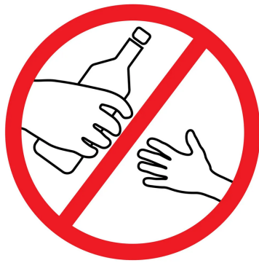

3 октября

Всемирный день трезвости и борьбы с алкоголизмом
Всемирный день трезвости и борьбы с алкоголизмом отмечается во всем мире ежегодно 3 октября. Дата утверждена по международной инициативе Всемирной организации здравоохранения (далее - ВОЗ).
В 1913 году этот праздник в России приобрёл статус официального. Но, несмотря на всестороннюю поддержку населения, просуществовала эта традиция недолго - с 1911 до 1917 года. Традицию возобновили в 2005 году, а в 2014 году празднику присвоили статус Всероссийского.
Алкоголь - сильнодействующее психоактивное вещество, которое является наркотическим веществом, вызывающим зависимость.
Алкогольная зависимость одна из самых больших проблем современного общества. Сегодня эта проблема существует и у подростков.
По определению ВОЗ алкоголизм характеризуется вынужденным потреблением спиртных напитков в пределах психической и физической зависимости и выражается в относительно постоянном, непрерывном или периодическом их потреблении с постепенным повышением переносимости, наступлением функциональных нарушений при внезапном прекращении приема алкоголя (абстинентный синдром, или синдром воздержания), а с углублением болезни - развитием расстройств на психическом и физическом уровнях.
Алкоголизм является важнейшей медико-социальной проблемой во всех странах, в том числе и в России, т.к. влечет за собой преждевременную смертность, инвалидность, травматизм, неврологические и психические расстройства.
В этот день основной целью является привлечение внимания всех людей к проблеме алкоголизма: государственные и общественные организации проводят лекции, семинары, выставки на тему алкоголизма, о проблемах, порождающих это заболевание, на которых выступают врачи-наркологи, психиатры, психологи; проводятся различные массовые мероприятия.
Важно помнить, что алкоголизм – это проблема не одного человека, если кто-то начинает пить, то страдают все окружающие. Необходимо, чтобы все люди понимали важность этого дня, оказывали заболевшим помощь.

